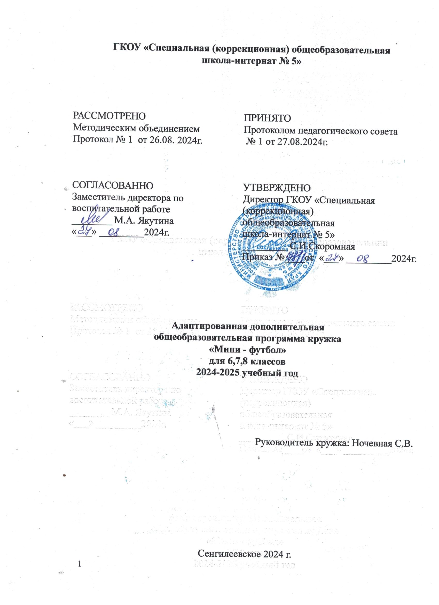Пояснительная записка
Данная программа разработана на основе:
- Федерального закона №273-ФЗ от 29.12.2012г. «Об образовании в Российской Федерации».
- Федерального государственного образовательного стандарта обучающихся с умственной отсталостью (интеллектуальными нарушениями), утвержденного приказом №1599 от 19.12.2014 г. Министерством образования и науки Российской Федерации
- Приказа Минпросвещения России от 24.11.2022 № 1026 «Об утверждении федеральной адаптированной основной общеобразовательной программы обучающихся с умственной отсталостью (интеллектуальными нарушениями)»
- Адаптированной основной общеобразовательной программ (далее ― АООП) образования обучающихся с умственной отсталостью (интеллектуальными нарушениями) вариант 1
- Санитарных правил СП 2.4.3648-20 «Санитарно-эпидемиологические требования к организации воспитания и обучения детей, отдыха и оздоровления детей и молодежи»
- Положения о порядке разработки рабочей программы по учебному предмету, курсов, в ГКОУ «Специальная (коррекционная) общеобразовательная школа-интернат № 5»
- Учебного плана ГКОУ «Специальная (коррекционная) общеобразовательная школа-интернат № 5»

Цель: обеспечение разностороннего физического развития и укрепление здоровья учащихся по средствам игры в мини-футбол. Воспитание гармоничной, социально активной личности.
Задачи:
- привитие интереса к систематическим занятиям футболом;
- укрепление здоровья детей средствами физической культуры;
- обеспечение общефизической подготовки;
- овладение основами игры в футбол;
- привитие навыков соблюдения спортивной этики, дисциплины;
- выявление перспективных детей и подростков для последующего совершенствования их спортивного мастерства в спортивных школах.

Общая характеристика учебного предмета
Футбол занимает особое место по массовости и популярности в детском и подростковом возрасте. Футбол – всеми любимая и доступная для любого возраста игра, для организации и проведении которой, необходим минимальный набор спортивного оборудования и инвентаря. В тоже время футбол – мощное средство агитации и пропаганды физической культуры и спорта. Научные исследования игровой деятельности подчеркивают ее уникальные возможности не только для физического, но и нравственного воспитания детей, особенно для развития познавательных процессов, выработки воли и характера, формирования умения ориентироваться в окружающей действительности, воспитывая чувство коллективизма.
Привлечение детей с ОВЗ к занятиям в секции футбола возможно благодаря его общедоступности, здоровому соревновательному духу и положительному мотивационному потенциалу. Все эти уникальные свойства футбола открывают большие возможности для активизации интереса у детей с ОВЗ к данному виду спорта. Способствует развитию мотивации к ведению активного здорового образа жизни, удовлетворению потребности лиц с ограниченными возможностями здоровья в двигательной активности, восстановлению, укреплению и поддержания здоровья, личностного развития, социализации в общество.
Основными формами обучения игры в мини-футбол, являются: групповые занятия, которые отвечают характеру игры в футбол, предусматривают повышенное требование взаимодействия между игроками, необходимость решения коллективных задач, а так же тестирование, участие в соревнованиях и инструкторская и судейская практика.
В групповых занятиях занимающиеся выполняют задание при различных методах организации: фронтальном, в подгруппах, индивидуальном. При начальном обучении основам используется фронтальный метод обучения, так как он позволяет более полно контролировать и корректировать деятельность занимающихся.

Место внеурочной деятельности в учебном плане.
В секции «Мини-футбол» занимается 2 группы. Занятия проводятся 1 раз в неделю. Продолжительность изучения факультативного курса 34 часа.
6 класс - 1 час в неделю, в год 34 часов;
7-8 классы - 1 час в неделю, в год 34 часов.

Количество часов по четвертям:
 | 1 четверть | 2 четверть | 3 четверть | 4 четверть
6 класс | 8 часов | 8 часов | 11 часов | 7 часов
7-8 классы | 8 часов | 8 часов | 11 часов | 7 часов

Содержания программного материала
6 класс

В программу включены следующие разделы: теоретическая часть, практическая часть.
№ | Раздел | Содержание | Кол-во часов
1 | Теоретическая часть | Физическая культура и спорт. Развитие футбола в России. Гигиенические основы режима учёбы, отдыха и занятий спортом. Гигиенические требования, предъявляемые к местам занятий по футболу. Закаливание.  Правила игры: Права и обязанности игроков. Роль капитана команды, его права и обязанности. Обязанности судей. Способы судейства. Замечания, предупреждения и удаление игроков с поля. Роль судьи как воспитателя. Оборудование и инвентарь: Существующие стандарты футбольных полей и тренировочных площадок. Размеры и требования к футбольным воротам. Виды, размеры и вес мяча. Инвентарь для учебно-тренировочных занятий. | 4
2 | Практическая часть | Общая и специальная физическая подготовка.  Техника игры в футбол.  Техника передвижения.  Тактика игры в футбол.  Тактика нападения.  Тактика защиты.  Игровая подготовка. | 30

Предполагаемые результаты освоения программы
Обучающиеся должны знать:
- физические качества и правила их тестирования;
- основы личной гигиены, причины травматизма при занятии мини-футболом и правила его предупреждения;
- правила техники безопасности при занятиях мини-футболом;
Обучающиеся должны уметь:
- проявлять доброжелательность и уважение к соперникам и игрокам своей команды в процессе игровой деятельности;
- в доступной форме объяснять правила (технику) игры;
- выполнять технические действия, применять их в игровой и соревновательной деятельности;
- организовать самостоятельные занятия мини-футболом.

Календарно-тематическое планирование
6 класс.

№ | Тема | Часы | Дата
1 | Техника безопасности на занятиях по мини-футболу. Физическая культура и спорт в России. | 1
2 | Правила игры. Введение мяча в игру. | 1
3 | Гигиена, закаливание, режим питания. Подача мяча в штрафную зону. | 1
4 | Краткие сведения о функциональных органах и системах организма, влияние физических упражнений на организм человека. Штрафной удар. | 1
5 | Короткие передачи мяча. | 1
6 | Длинные передачи мяча. | 1
7 | Ведение мяча с изменением направления. | 1
8 | Подвижные игры с элементами мини-футбола. | 1
9 | Учебная двухсторонняя игра. Правила. | 1
10 | Игра в парах. | 1
11 | Передача мяча низом. | 1
12 | Передача мяча верхом. | 1
13 | Ведение мяча с изменением направления. | 1
14 | Штрафной удар. Правила. | 1
15 | Подвижные игры с мячом. | 1
16 | Длинная навесная передача. Индивидуальный зачет. | 1
17 | Упражнения с мячом в парах. | 1
18 | Товарищеская встреча. | 1
19 | Короткие и длинные передачи мяча. | 1
20 | Ускорение с мячом. | 1
21 | Учебная двухсторонняя игра. | 1
22 | Подвижные игры с мячом. | 1
23 | Штрафной удар. Судейство. | 1
24 | Передача мяча. Правила игры. | 1
25 | Длинные передачи мяча. | 1
26 | Товарищеская встреча. | 1
27 | Игра в парах. Правила. | 1
28 | Учебная двухсторонняя игра. | 1
29 | Ведение мяча с изменением направления. | 1
30 | Подвижные игры с мячом. | 1
31 | Соревнования по мини-футболу среди детских домов. | 1
32 | Короткие и длинные передачи мяча. | 1
33 | Подача мяча в штрафную площадь. | 1
34 | Соревнования. | 1
 | Итого

Содержания программного материала
7-8 классы
В программу включены следующие разделы: теоретическая часть, практическая часть.

№ | Раздел | Содержание | Кол-во часов
1 | Теоретическая часть | Развитие футбола в России. Краткие сведения о функциональных органах и системах организма, влияние физических упражнений на организм человека. Гигиена, закаливание, режим питания. Правила игры. | 4
2 | Практическая часть | Общая физическая подготовка  Техника игры в футбол.  Техника передвижения.  Тактика игры в футбол.  Тактика нападения.  Тактика защиты.  Игровая подготовка. | 30

Календарно-тематическое планирование
7-8 классы
№ | Тема | Часы | Дата
1 | Техника безопасности на занятиях по мини-футболу. Правила игры | 1
2 | Краткие сведения о функциональных органах и системах организма, влияние физических упражнений на организм человека. Техника ведения мяча. | 1
3 | Гигиена, закаливание, режим питания. Передачи мяча. Отработка передач. | 1
4 | Развитие футбола в России. Ведение мяча со сменой мест. | 1
5 | Удары по воротам. Вбрасывание мяча. | 1
6 | Техника освоения ударов по мячу. | 1
7 | Удар по неподвижному мячу внутренней стороной стопы. Остановка катящегося мяча подошвой. | 1
8 | Удар внешней частью подъёма. Приём катящихся мячей внутренней стороной стопы. | 1
9 | Закрепление техники перемещений, владение мячом и развитие координационных способностей. | 1
10 | Игра в парах. | 1
11 | Игра « снайперы». Передача мяча низом. | 1
12 | Передача мяча верхом. | 1
13 | Специальные упражнения, освоение тактики игры, игра на внимание. | 1
14 | Штрафной удар. Правила. | 1
15 | Подвижные игры с мячом. | 1
16 | Приём летящего на игрока мяча грудью. | 1
17 | Упражнения с мячом в парах. | 1
18 | Товарищеская встреча. | 1
19 | Короткие и длинные передачи мяча. | 1
20 | Ведение мяча со сменой мест. | 1
21 | Учебная двухсторонняя игра. | 1
22 | Техника защиты. Индивидуальные действия без мяча в защите закрывание». Групповые действия в обороне. | 1
23 | Штрафной удар. Судейство. | 1
24 | Передача мяча. Упражнения на развитие  гибкости, скорости реакции. | 1
25 | Удары головой по мячу. | 1
26 | Товарищеская встреча. | 1
27 | Тактика нападений. Индивидуальные действия без мяча в атаке «открывание». | 1
28 | Комбинация «игра в три касания» | 1
29 | Тактические действия; индивидуальные в защите. Командные действия в защите. | 1
30 | Тактические действия. Разбор игроков. Комбинация «стенка». | 1
31 | Соревнования по мини-футболу среди детских домов. | 1
32 | Короткие и длинные передачи мяча. | 1
33 | Подача мяча в штрафную площадь. | 1
34 | Соревнования. | 1
Итого |  | 34

Материально - техническая база:
- Макет поля, мячи, фишки.
- Спортивная площадка, гимнастические предметы.
- Футбольные ворота

Список используемой литературы
1. Андреев С. Н. Футбол в школе: Кн. Для учителя. – М.: Просвещение. 1986. – 144 с., ил.
2. Подвижные игры. Оздоровительно-спортивные технологии и методика обучения. Учебно-методическое пособие. Ставрополь. Изд-во СГУ ,2000
3. Коррекционные подвижные игры и упражнения для детей с нарушениями развития/ Под общей редакцией проф. Л. В. Шапковой, М.: Советский спорт, 2002

График работы секции «Мини-футбол»
на 2024-2025 учебный год

График работы
День недели | Время
Четверг | 15.30-16.10
Четверг | 16.20-17.00

Список обучающихся

№ | ФИО | Возраст
1 | Долматов Максим | 12 лет
2 | Заздравных Никита | 12 лет
3 | Иванов Антон | 12 лет
4 | Иванова Анна | 12 лет
5 | Ткачев Николай | 14 лет
6 | Татевосян Георгий | 14 лет
7 | Уклеина Анастасия | 15 лет
8 | Золотарев Али | 13 лет
9 | Золотарев Вели | 14 лет
10 | Иванов Алексей | 13 лет
11 | Кучеренко Георгий | 15 лет
12 | Машников Владислав | 15 лет
13 | Золотарев Рашид | 15 лет
14 | Николаенко Валентина | 15 лет
15 | Смирнова Алёна | 15 лет
16 | Тулинова Елизавета | 15 лет

